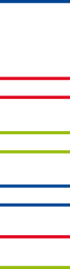
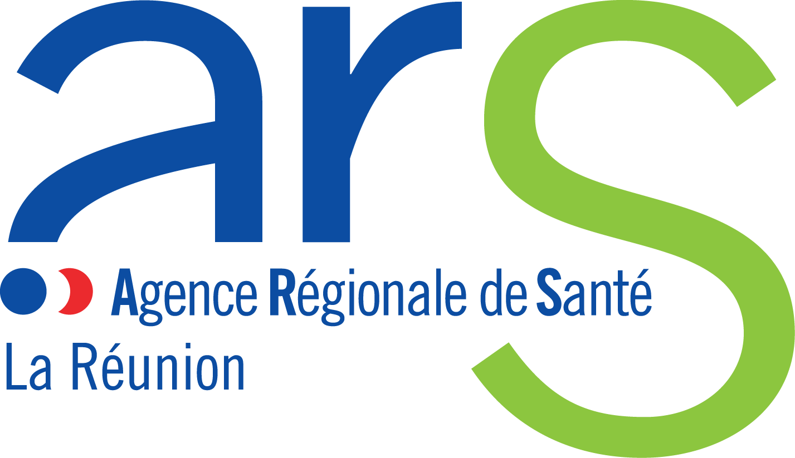

LISTE DES INSTITUTS PARAMEDICAUX DE METROPOLE AYANT DELOCALISES LEURS EPREUVES DE SELECTION EN 2020 A LA REUNION

INSTITUT DE FORMATION CADRE DE SANTE

IFCS ROUEN
IFCS TOURS
IFCS BREST
IFCS TOULOUSE
IFCS CHU SAINT-ETIENNE
IFCS CHU RENNES
IFCS MARSEILLES
IFCS IRFSS PACA ET CORSE

INFIRMIERE ANESTHESISTE

CHU BORDEAUX
IADE TOULOUSE
IADE NANTES
IADE BREST

